INGLATERRA SECRETA + LONDRES
DURACIÓN: 08 días/ 07 noches
SALIDAS: 10 Mayo, 07 Junio, 19 Julio, 09 Agosto, 20 Septiembre del 2026.
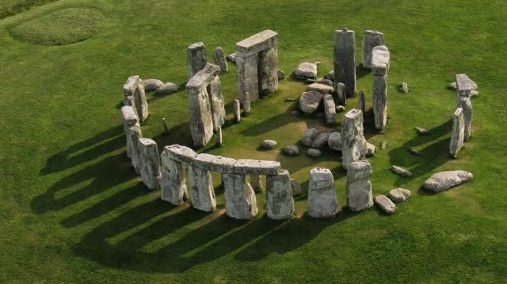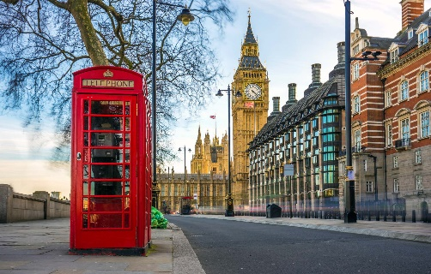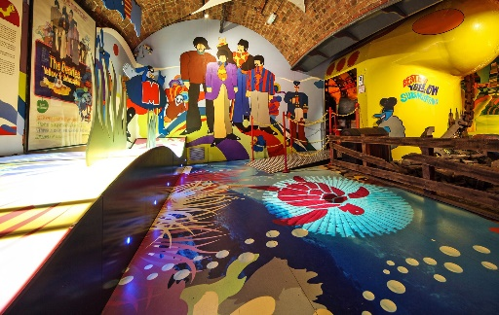

ITINERARIO
DIA 1 LONDRES
Llegada a Londres y traslado a su hotel. Resto del día libre. Alojamiento.

DÍA 2 LONDRES- STONEHENGE- SALISBURY- BATH
Desayuno en el hotel. Recogida con el autocar tras el check-out para iniciar el itinerario a las 08:00 h en el hotel del tour. Inicio de nuestro recorrido hacia Stonehenge, una de las maravillas más intrigantes del mundo. Visitaremos el grandioso y místico círculo de piedras de Stonehenge, con más de 5000 años de historia, es una de las maravillas del mundo y durante siglos ha despertado la imaginación e intriga de quienes lo visitan. Es el enclave central de la llanura de Salisbury, mostrando un misterioso paisaje salpicado de túmulos y tallas prehistóricas, que ahora son Patrimonio de la Humanidad. Nuestra siguiente parada será Salisbury., encantadora ciudad medieval, del condado de Wiltshire. Es famosa por su impresionante Catedral, que alberga la aguja más alta del país y una de las cuatro copias originales de la Carta Magna. Tendremos tiempo para almorzar. Cerraremos el día en Bath, con una parada en Royal Crescent, desde donde iniciará una visita a pie por la ciudad, pasando por puntos de interés destacados. Después, disfrutarán de tiempo libre para recorrer Bath a su ritmo. No te pierdas la Abadía de Bath, una imponente iglesia del siglo XVI con una fachada impresionante y un interior ornamentado o El Puente Pulteney, un puente georgiano de tres arcos que cruza el río Avon y ofrece vistas impresionantes de la ciudad. Alojamiento.

DIA 3 BATH - OXFORD - COTSWOLDS – STRATFORD – UPON – AVON
Desayuno. Después del desayuno, iniciaremos nuestro recorrido hacia Oxford, una ciudad impregnada de siglos de historia académica. Realizaremos una visita a pie por el centro histórico, explorando sus emblemáticos colleges, bibliotecas y edificios universitarios. La Universidad de Oxford ha formado a algunos de los pensadores más influyentes de la historia, desde Stephen Hawking hasta Oscar Wilde. Entre los lugares destacados, visitaremos la Bodleian Library, un verdadero templo del conocimiento, y pasearemos por las calles que han inspirado a generaciones de estudiantes y escritores. Después del almuerzo, recorreremos la pintoresca región de los Cotswolds para dirigirnos a Stratford-upon-Avon, la ciudad natal de William Shakespeare. Su pintoresco centro histórico y la casa donde nació el célebre dramaturgo nos transportarán a otra época. Tendrán el resto de la tarde libre para pasear y disfrutar de la gastronomía local. Alojamiento.

DIA 4 STRATFORD – UPON – AVON – CHESTER – LIVERPOOL
Desayuno. Desde Stratford-upon-Avon podremos rumbo hasta Chester la cual fue fundada en el año 79 d.C. y nombrada Fortaleza Diva, fue un importante asentamiento militar romano. Sus murallas medievales, que aún rodean el casco antiguo, son las más completas de Gran Bretaña. La ciudad es famosa por sus Chester Rows, galerías comerciales de dos niveles con arquitectura medieval única. Tiempo libre para el almuerzo. Finalmente, llegaremos a Liverpool, exploraremos su vibrante historia musical de los Beatles y su importante pasado marítimo. La visita al Beatles Story Museum (entrada incluida) te llevará por un increíble viaje a través de la historia de la banda más famosa del mundo. Después, pasea por el Albert Dock y, al caer la
noche, sumérgete en la atmósfera de The Cavern Club, el legendario bar donde los Beatles iniciaron su carrera Alojamiento.

DIA 5 LIVERPOOL – YORK
Desayunaremos y dejaremos Liverpool para adentrarnos en la elegancia histórica de York. Fundada por los romanos en el año 71 d.C., luego conquistada por los vikingos en el siglo IX, y más tarde convertida en una ciudad medieval fortificada, York conserva su esencia histórica con su impresionante catedral gótica, una de las más majestuosas de Europa. Las murallas medievales aún rodean el casco antiguo, ofreciendo un recorrido fascinante por su pasado. Realizaremos un tour a pie por el casco antiguo, pasando por la majestuosa Catedral de York y explorando sus calles llenas de historia. Tendrán toda la tarde libre para pasear por las calles de York y descubrir sus encantadores cafés y tiendas con siglos de historia. Uno de los lugares más emblemáticos es The Shambles, una calle medieval con edificios de entramado de madera que parecen sacados de un cuento. Se
dice que esta pintoresca calle inspiró la famosa Diagon Alley en las películas de Harry Potter. Aquí encontrarás tiendas temáticas dedicadas al mundo mágico, como The Shop That Must Not Be Named, se pueden encontrar una gran variedad de artículos relacionados con la saga. Alojamiento.

DIA 6 YORK - CAMBRIDGE - LONDRES
Este tramo final del itinerario nos lleva a Cambridge, una ciudad donde la historia y el conocimiento han dejado una huella imborrable. Fundada en 1209, ha sido cuna de algunas de las mentes más influyentes de la historia, como Isaac Newton, Stephen Hawking y Charles Darwin. Su legado académico se respira en cada rincón, con sus prestigiosos colleges y bibliotecas centenarias. Entre ellas destaca la Bodleian Library, una de las más antiguas de Europa, y la Cambridge University Library, que alberga millones de volúmenes y manuscritos históricos. Además de su riqueza intelectual, Cambridge ha sido clave en el desarrollo de la computación moderna, con figuras como Alan Turing, quien estudió en King’s College antes de revolucionar el mundo de la informática. No pueden perderse el Puente de los Suspiros, un hermoso puente cubierto que conecta dos edificios del St John’s College y evoca el famoso puente veneciano. Después de explorar Cambridge, podrán disfrutar de su atmósfera y comparar su esencia con la de Oxford, dos de las universidades más prestigiosas del mundo. Tras esta experiencia intelectual, regresaremos a Londres. Alojamiento.

DIA 7 LONDRES
Desayuno. A las 07:50 h recogida en el President Hotel para realizar Tour Panorámico de Londres. Alojamiento.

DIA 8 LONDRES
Desayuno. Traslados a aeropuerto. Fin de nuestros servicios.

- PRECIO EN EUROS (EUR) POR PERSONA EN HABITACIÓN SELECCIONADA:
OCUPACIÓN | PRECIO POR PERSONA
DOBLE | $1,815 EUR
SENCILLA | $2,370 EUR
*Precios sujetos a disponibilidad y/o cambio hasta reservar
NOTA. CITY TAX: A partir de junio 2025 en Liverpool, es posible que se aplique un impuesto turístico local (levy) destinado a mejorar la infraestructura y los servicios de la ciudad. Este coste será asumido únicamente por la operadora. En caso de que otras localidades incluidas en el itinerario con pernoctaciones implementen un impuesto similar, estos cargos no estarán cubiertos y deberán ser abonados directamente por el viajero.

INCLUYE:
- Alojamiento con desayuno
- Traslados de entrada y salida del Aeropuerto de Londres Heathrow (Suplemento de recogida en aeropuerto de Gatwick, Stansted, Luton o London City)
- Tour Panorámico y a pie de Oxford, Bath, Liverpool,
- York y Cambridge.
- Entrada a Stonehenge y al Beatles Story Museum.
- Guía de habla hispana.
- Autocar Touring, confortable y moderno.
- Tour Panorámico de Londres

NO INCLUYE:
- Vuelos
- Seguros de viaje,
- Comidas no especificadas en el itinerario
- Bebidas no incluidas en las comidas
- Visado
- Visitas opcionales
- Gastos personales
- Propinas
- Cualquier servicio no especificado o mencionado

- HOTELES PREVISTOS O SIMILARES
CIUDAD | HOTELES PREVISTOS
BATH | Hampton by Hilton Bath (4*) o similar.
AVON | Macdonald Alveston Manor (4*) o similar.
LIVERPOOL | Heeton Concept Hotel - City Centre Liverpool (3*) o similar.
YORK | Ibis Styles York (3*) o similar.
LONDRES | Hyatt Place London City East (4*), President Hotel (3*) , Royal National Hotel (3*) o similar.

